探秘影游联动，对接私募平台
——记信用管理专业企业课堂活动
3月22日上午，财金学院《企业信用管理》课堂的本科及研究生同学们在周泽伽博士的组织带领下来到了东城区柴棒胡同59号——北京天空之城影业公司进行实地调研学习。天空之城影业主业覆盖电影项目开发运营、电影产业基金管理、电影社交平台等领域，致力于将电影与资本进行无缝对接。信用管理专业业界导师、天空之城影业创始人之一范成龙（财金校友）连同副总裁傅琰琰、众筹业务负责人舒畅给同学们上了充实而生动的一课。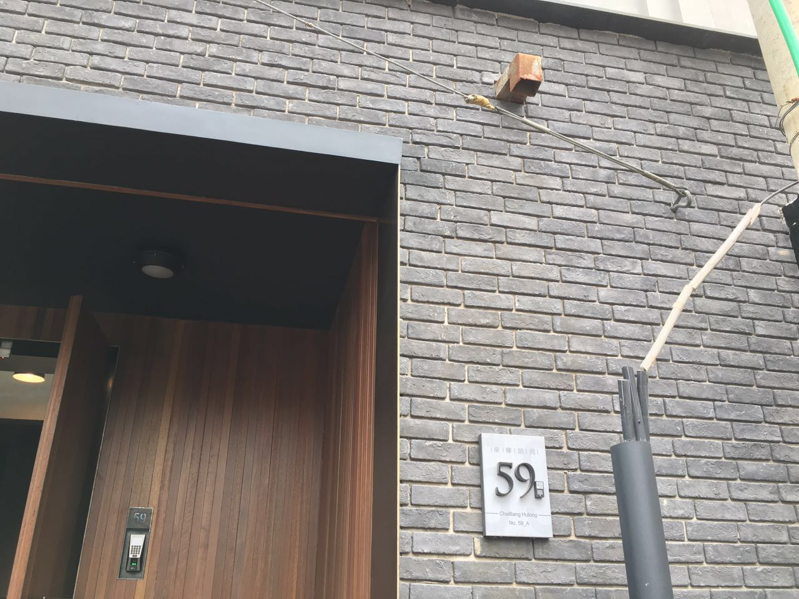
柴棒胡同59号
首先，傅总热情带领同学们参观了公司的游戏及衍生品创作、融资部等各个部门以及公司内部小型影院，并展示了《混世四猴》衍生手游的初创画面。公司内部装潢将古典与现代两种风格巧妙地融为一体，非常契合公司以古代神话和江湖武侠为切入点，融入高科技技术制作现代动画的发展思路。
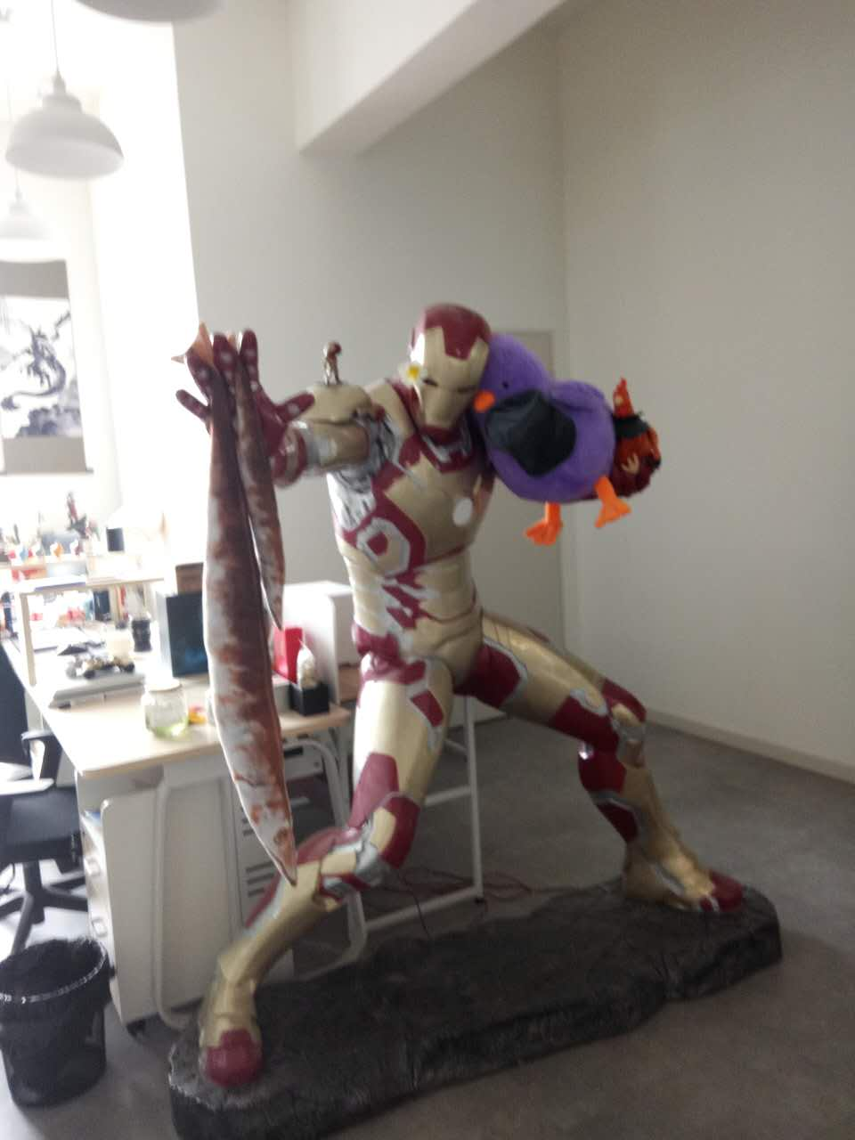
接着，傅总围绕“影游联动”的概念，就公司的母子公司之间的关系及产业链条、“1托2”的业务板块、平行的金融板块、三大工作室、发展理念等方面进行了详实而生动的讲解。之后，舒总条理分明、深入浅出地为同学们梳理了公司的两大众筹项目及运作模式，将众筹的核心提炼为“资产增值、个性品质消费、同好社交”等涉及投资者的物质与精神两大层面的三大关键词，并讲解了目前众筹的几种类别及本公司的定位。最后，范总从更为宏观的视角为同学们讲解了公司的现金流在公司业务链条上的配置以及风险规避的几大途径。

老师耐心讲解，学生凝神聆听
经过三位老师全面而深入的讲授，同学们心中所惑得到了完美解答，纷纷表示对于这一新兴的文化创意与金融产业完美结合的公司形态十分感兴趣，表示通过本次调研，打开了自身职业生涯与人生规划的崭新思路。
当天下午，师生一行来到了领星资本进行参观学习。领星资本作为国内首家私募基金投资平台，由财金学院本科95级校友杨泽辉等4位合伙人联合创办，专注挖掘全市场最优秀的绝对回报投资策略，投资者百万资金即可快速、科学和低成本地配置于不同策略、不同投资顾问的对冲基金，并可通过移动互联网轻松跟踪和调整，具有多（投顾多）、快（交易快）、好（服务好）、省（费用低）等四方面特点。
在课程讲授的前半段，杨总以什么是私募基金为出发点，全面地给同学们阐述了私募基金的起源、监管法规及其与公募基金的区别等多方面内容。而在后半段，杨总则着重介绍了领星资本的创立、业务和人员架构、平台优势等多个核心问题。
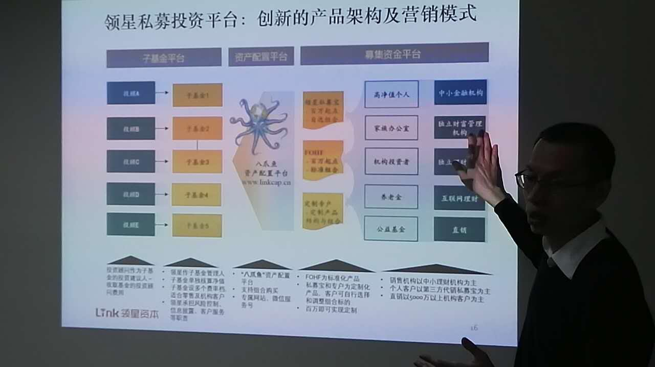
透彻讲解，深入浅出
在最后的答疑环节中，同学们热情洋溢，围绕“私募投资中基本面分析与量化交易的关系、当前宏观经济运行情况、行业配置理论及方法、职业选择及规划”等多个方面提出了心中所惑，杨总则充分尊重每位同学的意愿，知无不言，言无不细，对前述问题进行了深入而又富有见地的剖析和解读。课后，同学们均表示受益匪浅。
自创办以来，我院信用管理专业一直秉承“高起点、有特色、国际性、重实践”的建设思路，注重对学生综合素质的培养，强调理论与实务并重。而“第二课堂”或“企业课堂”作为实现教学目标、丰富教学内容的重要手段，对学生切实做到理论联系实际、理论指导实践具有重要意义。关伟教授在教学过程十分注重学生与业界导师的交流，既着力使学生在课堂学习中提高理论研究能力，又力求其在社会实践里形成对金融的独特视角，成为既能沉下心做研究也能抬起头看时局的优秀人才。
（供稿人：邓知博 齐恬恬）

